Телефон в каждый дом: Главархив – о развитии городской телефонной связи в начале 1960-х годов
23.05.2023
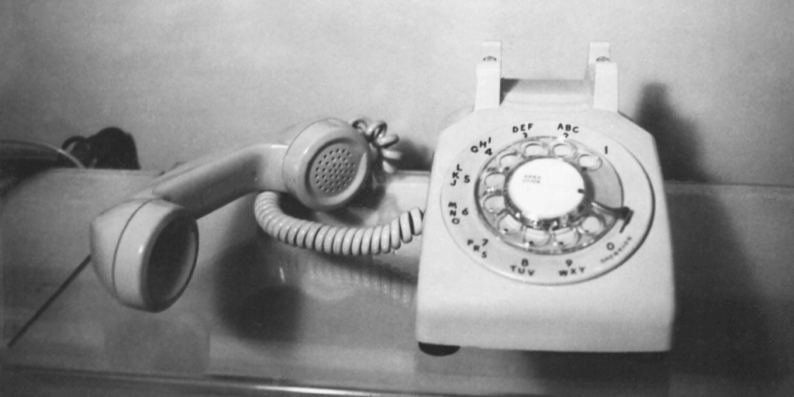

Телефонный аппарат, использованный в съёмках художественного фильма «ТАСС уполномочен заявить» - экспонат музея Дзержинского телефонного узла. Автор – С. Чепенас. Москва. 29.10.1986 г. Главархив Москвы
В 1957 году в Москве было несколько телефонных подстанций, а к концу 1960-х годов городские власти планировали провести телефон практически в каждую квартиру.
Жизнь современного человека невозможно представить без телефона. Сегодня, в век цифровых технологий, нам трудно вообразить, что относительно недавно не в каждой семье был стационарный домашний телефон. Историю о том, как начинала развиваться телефония в столице, рассказываем по материалам из фондов Главархива Москвы.
В 1950-е годы в Москве наблюдался прирост населения, возрастали и темпы жилищного строительства. В постановлении Совета Министров СССР от 1 февраля 1952 года однако было сказано, что к началу 1960-х годов не только жилые дома, но и многие московские предприятия, организации и учреждения все еще не имели телефонной связи. Так, в 1957 году, во время очередной сессии Моссовета, работники ведомства отмечали,что «недостаток емкостей телефонных станций и сетей задерживает телефонизацию районов нового жилищного строительства». В связи с этим необходимо было «разработать мероприятия по ликвидации отставания телефонного хозяйства Москвы».

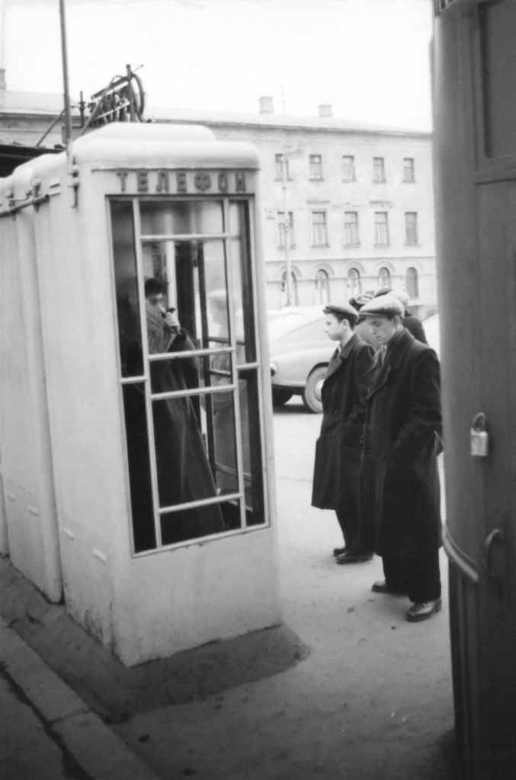

Очередь у телефонной будки. Автор – А.А. Князев. Москва. 1960-е гг. Главархив Москвы
В том же 1957 году в Москве произошло важное межкультурное событие «VI Международного фестиваль молодежи и студентов». Тогда были введены в эксплуатацию три дополнительные телефонные подстанции. Это было необходимо для оснащения каждого фестивального объекта линиями международной связи: спортивных сооружений, пресс-центров и гостиниц, чтобы каждый участник мероприятия мог из любой точки позвонить даже в Южную Америку.
Однако до проведения такого масштабного мероприятия, еще в 1959 году, в городе насчитывали 315 тысяч квартир, где не было телефона. После вхождения в состав Москвы новых пригородных территорий количество подобных квартир выросло до 405 тысяч по состоянию на 1960 год. В январе 1961 года вопрос о резком отставании городских коммуникаций в области технического оснащения обсуждали в Моссовете, а в мае того же года состоялось слушание доклада о состоянии и развитии телефонной связи в столице, который был прочитан на заседании актива Московского горкома партии. Детали проведения этого заседания можно узнать из протокола заседания Бюро МГК КПСС от 25 мая 1961 года, который тоже сохранился в Главархиве Москвы.
Из данного документа следовало, что из-за отсутствия линий связи наиболее страдают районы массового жилищного строительства и лесопарковая зона столицы. Так, по причине отсутствия оборудования и не выполнения строительных работ в срок, в эксплуатацию на тот момент были введены только четыре телефонные станции из необходимых 12. Новая АТС К-9 также не была достроена, так как план ее возведения не был согласован и учтен в перспективном плане развития города. Таким образом, к 1965 году количество жилых квартир без телефонной связи должно было возрасти, а распределение телефонов происходило чаще беспорядочно, что вызывало недовольство граждан.
Более серьезная проблема заключалась в том, что не существовало общей статистики о том, сколько детских садов, школ и больниц не имеют доступа к городской телефонной сети. Это означало, что в случае возникновения экстренных ситуаций, все находящиеся там останутся без связи. Для вызова скорой помощи, милиции или такси нужно было воспользоваться телефоном-автоматом на улице. Кроме того, часто граждане безответственно относились к городскому имуществу: ломали телефоны и взламывали копилки так, что восстановить работу всех телефонов не представлялось возможным. О случаях телефонного вандализма на улицах Москвы Главархив писал ранее.

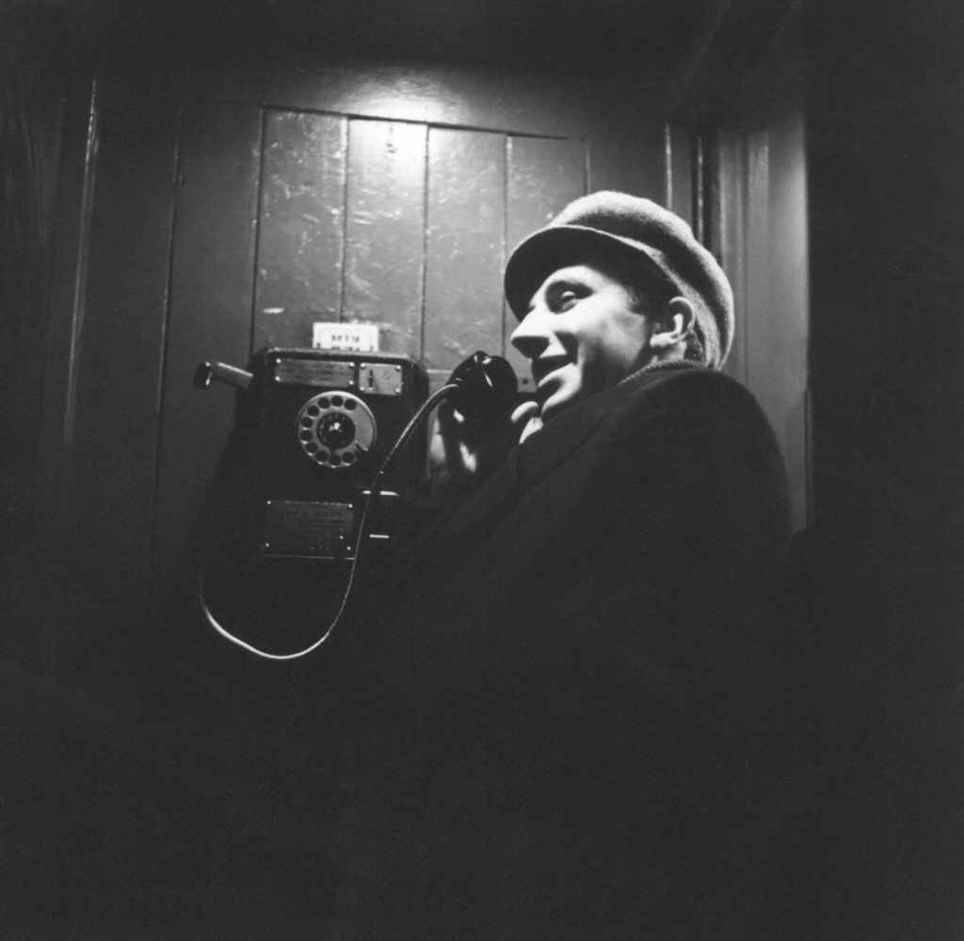

В телефонной будке. Автор – В.В. Ахломов. Москва. 1961 г. Главархив Москвы
В качестве необходимых мер члены Бюро МГК КПСС поручили Мосгорисполкому усилить наблюдение за ходом строительства сооружений телефонной связи. В числе мер были такие: до 1 июля 1961 года создать при каждом телефонном узле специальные группы из числа депутатов райсоветов для эффективного контроля за распределением телефонов; управлению МГТС совместно с Моссоветом, и министерством строительства велели срочно решить вопрос о том, чтобы в подъезде каждого нового жилого дома был временный телефон-автомат, пока не проведут телефонные линии в большинство квартир; в то же время Управление капремонта жилых домов Мосгорисполкома и тресты Мосжилстроя обязывались сдать под монтаж все строящиеся здания АТС в сроки, предусмотренные планом 1961 года.

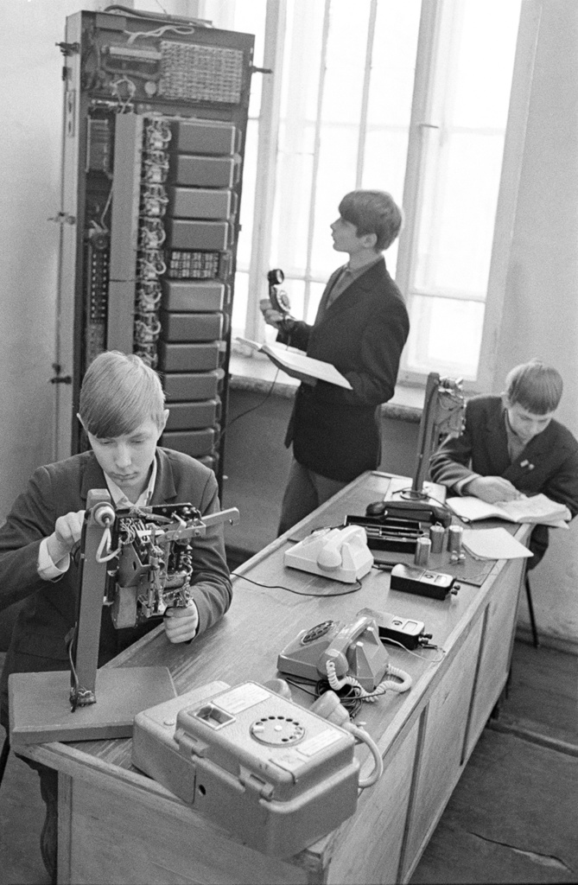
Учащиеся технического училища №14 за регулировкой телефонных аппаратов. Автор – В. Кузьмин. Москва. 11.03.1972 г. Главархив Москвы
По итогам того заседания Министерство связи запланировало обеспечить прирост телефонной ёмкости в Москве до 45–50 тысяч номеров в 1962 году и впредь наращивать мощности ежегодно до 100 тысяч номеров. Кроме того, требовалось сооружение воздушных линий связи. В соответствии с постановлением Бюро МГК КПСС Мосгорисполком 29 мая 1961 года, принял решение «О телефонизации объектов жилищно-гражданского строительства», благодаря которому обеспечение москвичей телефонной связью вышло на новый уровень.
Теперь познакомиться с решениями Моссовета по вопросам телефонизации столицы горожане могут в читальном зале Главархива Москвы по адресу: Профсоюзная улица, дом 80. Зал открыт для посещения по понедельникам с 9:30 до 16:30, по вторникам и четвергам — с 12:00 до 20:00, по пятницам — с 9:30 до 15:00.

Адрес страницы: http://mosarchive.mos.ru/presscenter/news/detail/11604420.html
ГБУ "Мосархив"

